Toplantı Adı | İdari Personel Oryantasyon Programı
Toplantı Tarihi / Saati | 16.11.2022 – 13:00 Dekanlık Toplantı Salonu
Toplantı Katılımcıları | Tüm İdari Personel
GÜNDEM BAŞLIKLARI
- Oryantasyon Programı sunumu
- Toplantı Memnuniyeti değerlendirilmesi
- Bir sonraki idari toplantı gündemi için öneri ve görüş alınması
- KVK eğitimi tamamlayan personel sayısının tespiti
- Dilek ve öneriler

Toplantı Raporu: Toplantı Fakülte Sekreteri Melda BAYKURT’un Fakültenin Genel Tanıtımı, Fakülte Stratejik Planı, İç Kontrol ve Kalite Güvencesi ve İç Kontrol Çalışmalarını içeren dört ana başlık altında tanıtım ve eğitim içerikli sunumunun ardından, Toplantıya katılan tüm personel tarafından; Personelin toplantı memnuniyetinin izlenmesi ve bir sonraki idari toplantı gündemi talep ve önerilerinin alınması ve Uzaktan Eğitim Kapısı üzerinden “Kamu Kurumlarının Kişisel Verilerinin Korunması Kanunu’na Uyumu” eğitimine katılan personel sayısının tespitine yönelik hazırlanan, İdari personel toplantı değerlendirme ve tespit formunun doldurulmasıyla sona ermiştir.

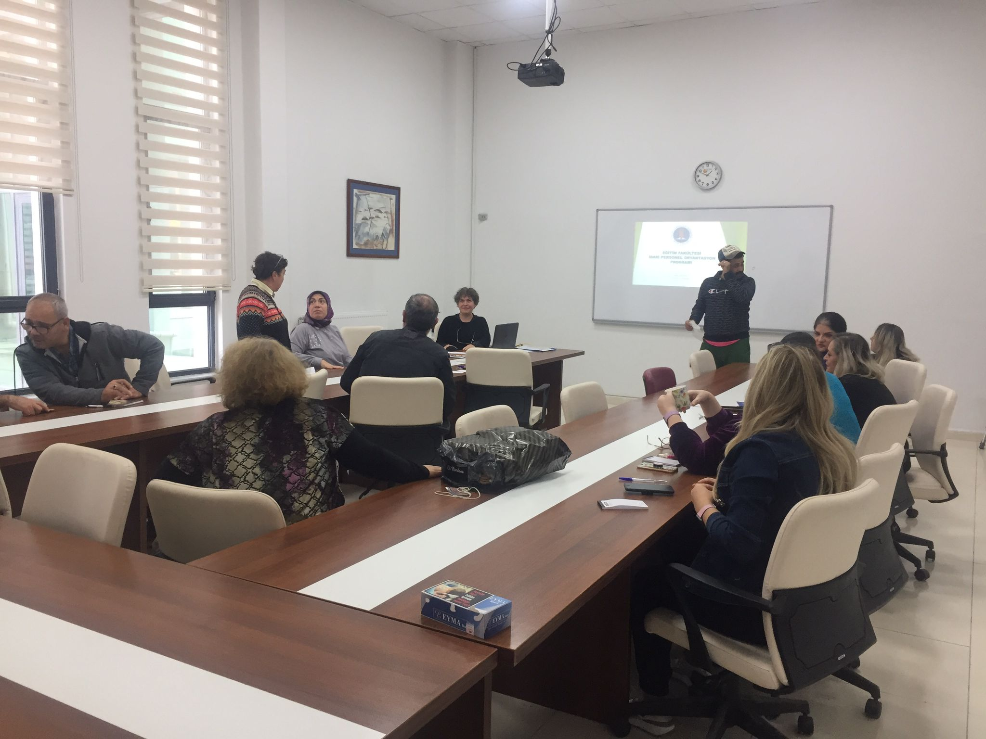

Toplantıya Katılanlar:
Güner BAŞARAN (Şb.Müd.) | İbrahim COŞKUN (Şef) | Hacer Sinem AVCI (Şef)
Semra ÜRPER (Bilg.İşletmeni) | Müslim KAÇMAZ (Tekniker) | Alp ARSLAN (Teknisyen)
Fahrettin ÇETİN (Bilg.İşletmeni) | Nevin ALPASLAN (Bil.İşletmeni) | Aslı TOR (Bil.İşletmeni)
Ü.Serap ÖZCAN (Bilg. İşletmeni) | İbrahim KURT (Bil.İşletmeni) | Tülay TOKSÖZ (Bil.İşletmeni)
Ayhan DEMİR (Bil.İşletmeni) | Esra KAYA (Bil.İşletmeni) | Ebru USLAN (4 /D)
Mehmet AKÇAY (4/D) | Vesile EFE (Teknisyen) | Nesrin ÜNSAL (V.İşçi)
